Перший тиждень. Числові функції ПОНЕДІЛОК
ОЗНАЧЕННЯ І СПОСОБИ ЗАДАННЯ ФУНКЦІЇ

Пригадати:
- означення лінійної і квадратичної функцій;
- що таке область визначення функції;
- що таке область значень функції.

Приклад 1. Кожному дійсному числу х відповідає його куб, єдине число, що є добутком трьох однакових множників: x³ = х ∙ х ∙ х.

Відповідність між числами та їх кубами є функцією.
Цю відповідність можна розглядати й на довільній підмножині дійсних чисел, наприклад на множині натуральних чисел.

Приклад 2. Кожному дійсному числу х відповідає його модуль, єдине невід'ємне число, яке задає на координатній прямій відстань від точки з координатою х до початку відліку.

Відповідність між числами та їх модулями є функцією.
Протилежним значенням х відповідає одне й те саме значення модуля.

Приклад 3. Коренем квадратним з невід'ємного дійсного числа а називається число, квадрат якого дорівнює а.

Кожне невід'ємне дійсне число має два квадратних корені, які є протилежними числами. Така відповідність функцією не вважається.
Однак відповідність між числами і арифметичними квадратними коренями з них є функцією.

Прийняті позначення
х — незалежна змінна (аргумент). Множина всіх допустимих значень аргументу — область визначення функції (D(f)).
у — залежна змінна (функція). Множина всіх можливих значень функції — область значень функції (E(f)). f — функціональна відповідність.

Способи задання функції
1. Аналітичний, наприклад $s(t)=\frac{{\text{gt}}^{2}}{2}$.
2. Графічний. 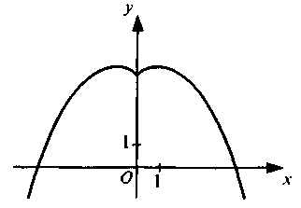
3. Табличний.
Час t, с | 1 | 2 | 3 | 4 | 5 | 6 | 7 | 8 | 9
Температура Т, °С | 12 | 17 | 10 | 9 | 10 | 15 | 15 | 16 | 9
4. Описовий. Кожному парному цілому числу ставимо у відповідність число 0, непарному — 1.

Вправи
- Яка з ліній є ескізом графіка функції? Чому?
1)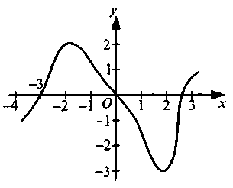 2)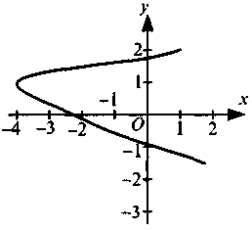
- Накреслити ескіз графіка функції, якщо кожне її значення відповідає:
1) одному значенню х; 2) двом значенням х;
3) трьом значенням х; 4) безлічі значень х.
- Знайти область визначення та область значень функцій:

1) | x | 25 | 30 | 35 | 40 | 45 | 50 |  | 2) | x | 1 | 2 | 3 | 4 | 5 | 6
 | у | 5 | 6 | 7 | 8 | 9 | 10 |  |  | у | 1 | 4 | 9 | 16 | 25 | 36

3)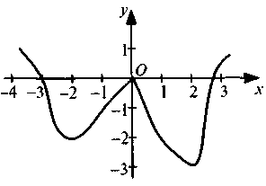 4)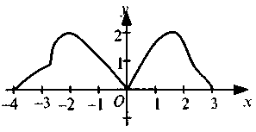
- Знайти область визначення і область значень функцій, заданих описом:
1) модуля дійсного числа;
2) арифметичного квадратного кореня;
3) остачі від ділення цілого числа на 3;
4) раціонального числа, оберненого до даного.
- Функцію задано таблицею:

t, с | 0 | 1 | 2 | 3 | 4 | 5
S, М | 0 | 10 | 20 | 30 | 40 | 50
Задати цю функцію: а) графічно; б) аналітично; в) описом.
- Якою лінією є графік лінійної функції? Які характерні точки
має графік лінійної функції? Як побудувати графік лінійної функції?
- Якою лінією є графік квадратичної функції? Які характерні точки має графік квадратичної функції? Як побудувати графік квадратичної функції?

